8 февраля – День юного героя – антифашиста.
8 февраля 2024 года в филиале МБОУ ООШ с. Топлое в с. Саполга в рамках реализации программы воспитания патриотического направления прошла «Линейка памяти», посвященная юным антифашистам. Линейка началась с исторического ракурса о возникновения памятной даты.
Эта традиция родилась в Москве. 8 февраля 1964 года состоялось заседание клуба интернациональной службы городского Дворца пионеров и школьников. Это было необычное заседание. Юные москвичи собрались, чтобы почтить память Даниэля Ферм и Фадыла Джамала.
Выбор даты был не случайным. Комсомолец Даниэль Ферм погиб 8 февраля 1962 года в Париже во время демонстрации трудящихся, требовавших прекратить войну в Алжире. А, жизнь Фадыла Джамала оборвалась 8 февраля 1963 года.
Ребята для «Линейки памяти» подготовили выступления о прославивших свое имя в борьбе с фашизмом героях. Среди них были Володя Дубинин, Зоя Космодемьянская, Марат Казей, Нина Куховерова, Вася Коробко, Лара Михейнко, Петя Зайченко, Галя Комплева, Лида Матвеева, Валя Котик, Саша Бородулин, Олег Кошевой.
По окончанию выступлений, учащиеся почтили минутой памяти всех погибших в Великой Отечественной войне.
Сегодня этот день – символ борьбы за свободу и мир.
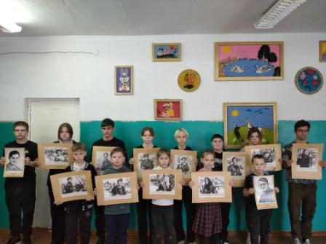

Вечная память и слава героям.

